Ejercicios FlexyGo

Actividades - BLOQUE 4

Pablo Jordá García

SGE

# CREACIÓN DE FORMULARIO DE CLIENTES

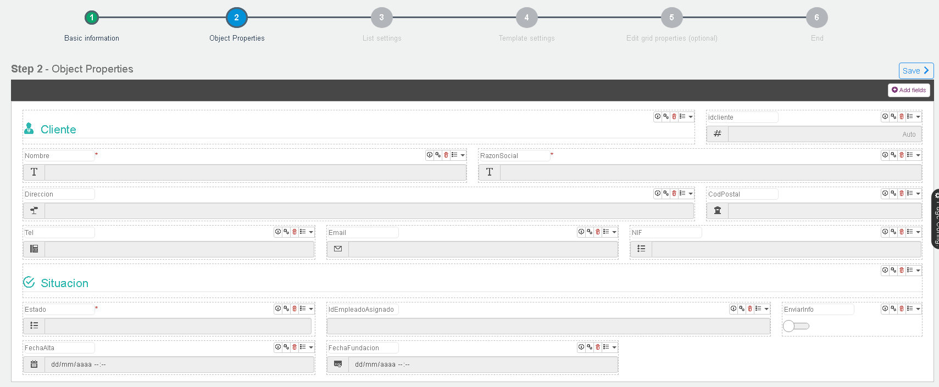

# CREACIÓN DE USUARIO

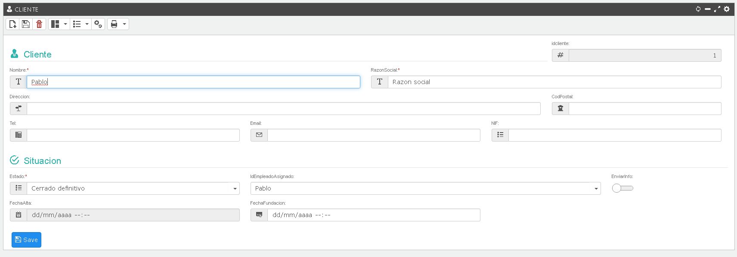

# CREACIÓN DE FORMULARIO DE EMPLEADOS

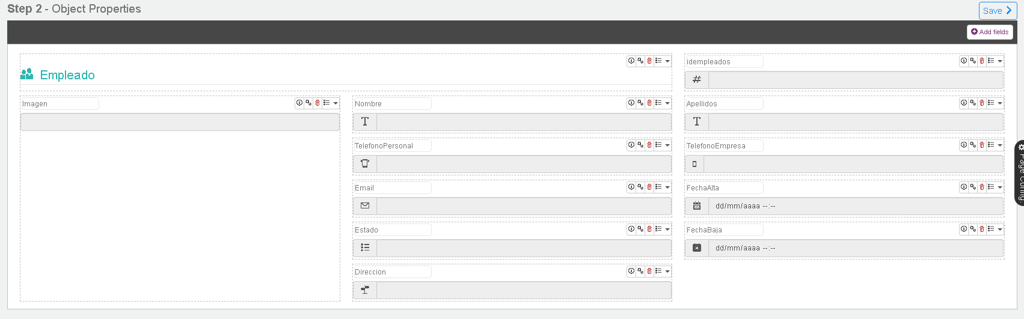

# CREACIÓN DE EMPLEADO

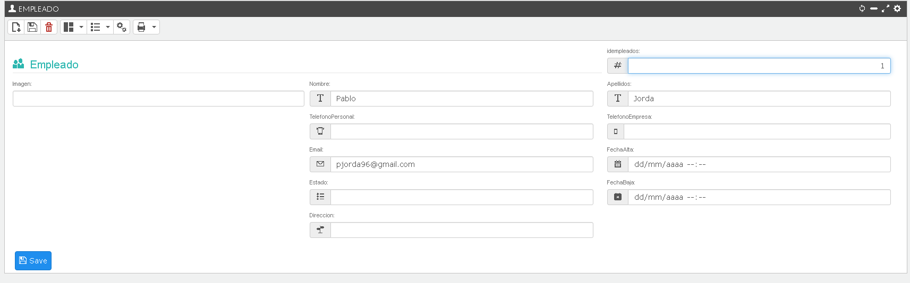

# CREACIÓN DE LAS TABLAS

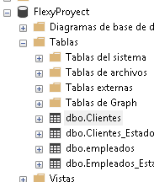

# CONFIGURACIÓN AVANZADA DE CONTROLES DE CLIENTE

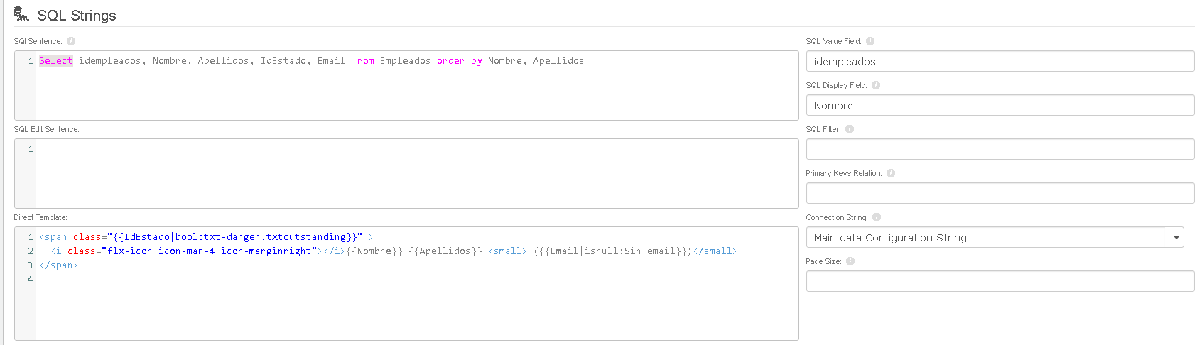

# CREACIÓN DE CLIENTES

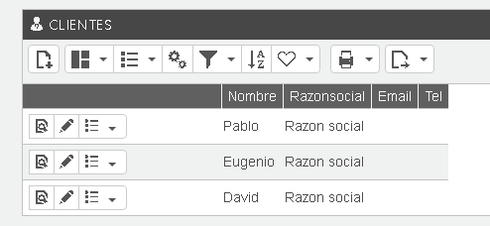

# CONFIGURACIÓN AVANZADA DE CONTROLES DE EMPLEADO

